Мероприятия, посвященные 70 – летию Курганской области, прошедшие в МКОУ «Ильинская СОШ»

Линейка, посвященная юбилею Курганской области, состоялась 6 февраля в Ильинской СОШ.
В начале линейки детям была дана историческая справка о создании Курганской области и ее инфраструктуре. После прозвучала песня на казахском и русском языке в исполнении Мадины и Аяпбергена Успановых и песня «Росиночка Россия» в исполнении вокальной группы младших классов.
В 14.00 часов того же дня состоялось торжественное собрание педагогов с приглашением ветеранов педагогического труда.
На собрании присутствующим была так же дана историческая справка, были показаны художественные номера под руководством Галкина Н.П. и Бабицыной И.П. После выступления был показан документальный фильм, посвященный 70- летию Курганской области.
Первое мероприятие посвященное юбилею области прошло еще 1 февраля, это был открытый классный час «Виртуальный тур по музеям города Кургана». Детям было рассказано про существующие музеи Кургана и их разновидность. После рассказа был показан небольшой документальный фильм о главном музее «Музей истории города Кургана»
6 февраля, для младших школьников с 1по 4 класс был подготовлен открытый классный час посвященный юбилею Курганской области. На нем Кортосова С.Я. рассказала о географическом положении области, её составе и населении. Так же был подробный рассказ о символах области. Дети приняли активное участие, рассказывали стихи о родном крае и в конце все вместе спели песню «Росиночка».
Для старших классов с 5 по 11 был проведен Шерстюговой В.Н. открытый классный час «В мире искусства и творчества. Профессия художник». На этом классном часе дети познакомились с художниками Зауралья. Узнали какие типы художников бывают. В конце обсудили, какими качествами и способностями должен обладать художник, и где можно получить эту специальность.
На протяжений всей этой недели в актовом зале школы представлена выставка рисунков «Край родной »(руководитель Шерстюгова В.Н.).
Также оформлена школьная газета и книжная выставка к юбилею области.
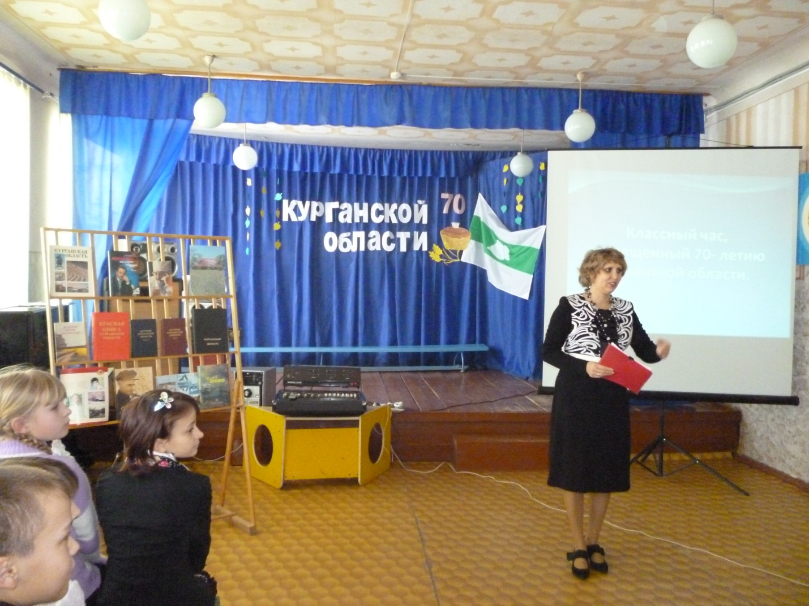
Открытый классный час, посвященный 70-летию Курганской области. Проводит классный руководитель 1 класса Кортосова С.Я.

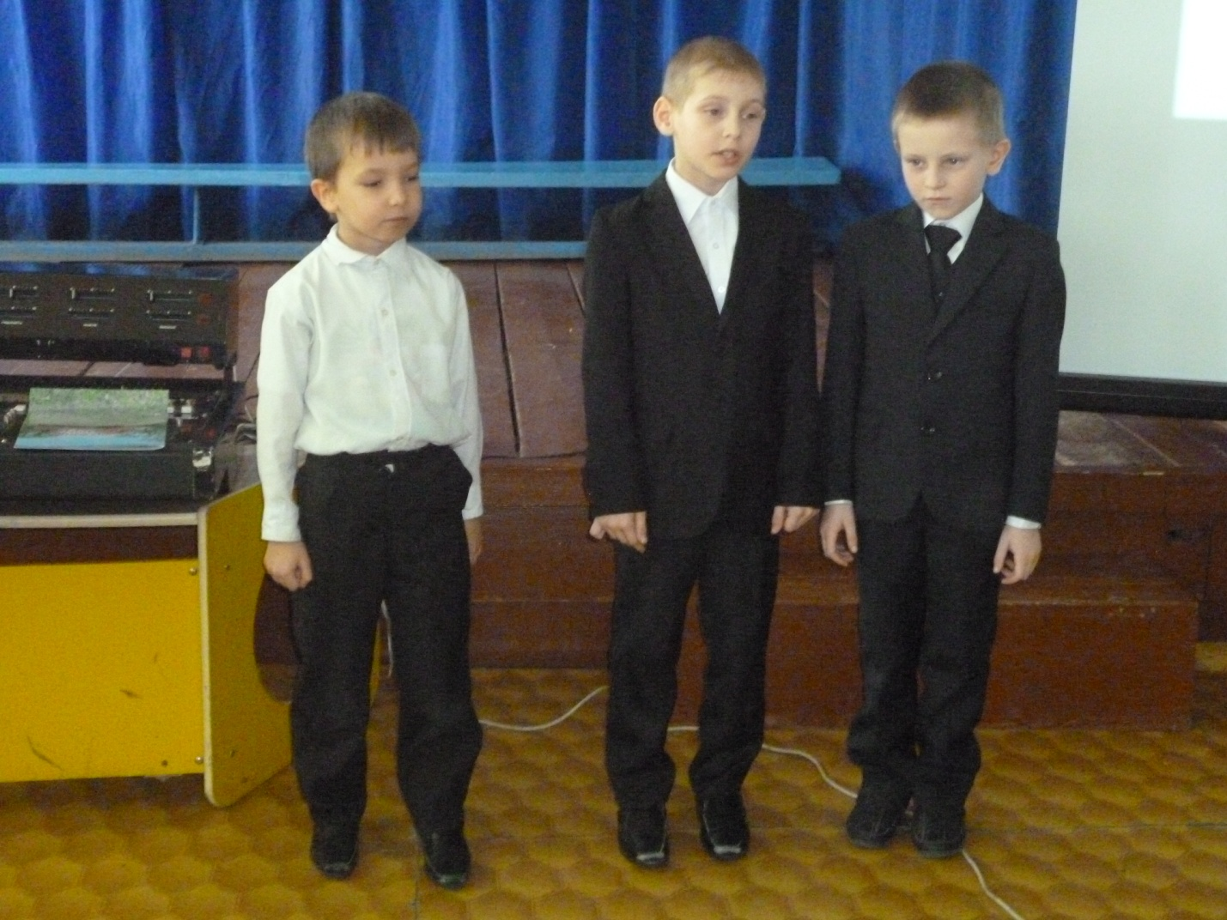
Дети 1 класса читают стихи про родной край.

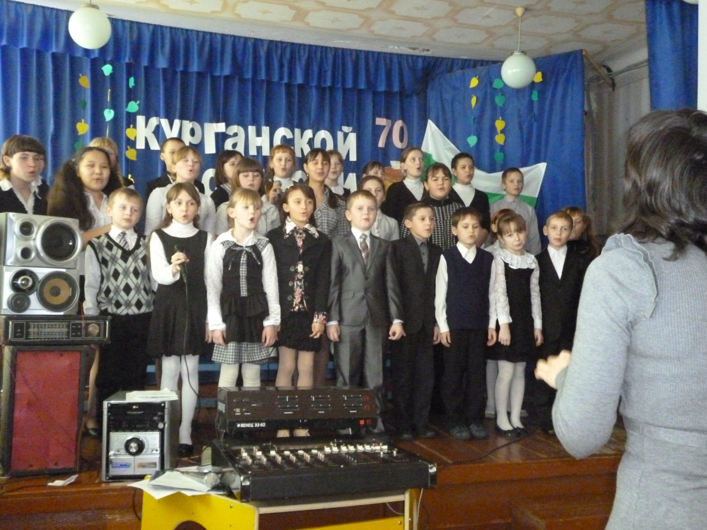
Большой хор обучающихся Ильинской СОШ под руководством Бабицыной И.П. исполняют песню «Росиночка»

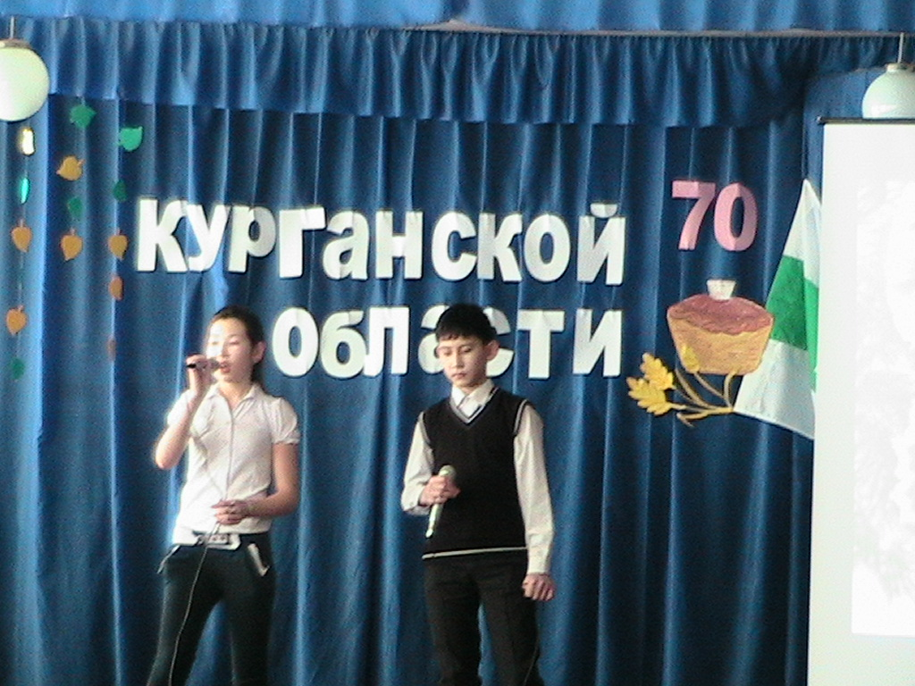
Выступают Мадина и Аяпберген Успоновы на торжесатвенном собрании педагогов.

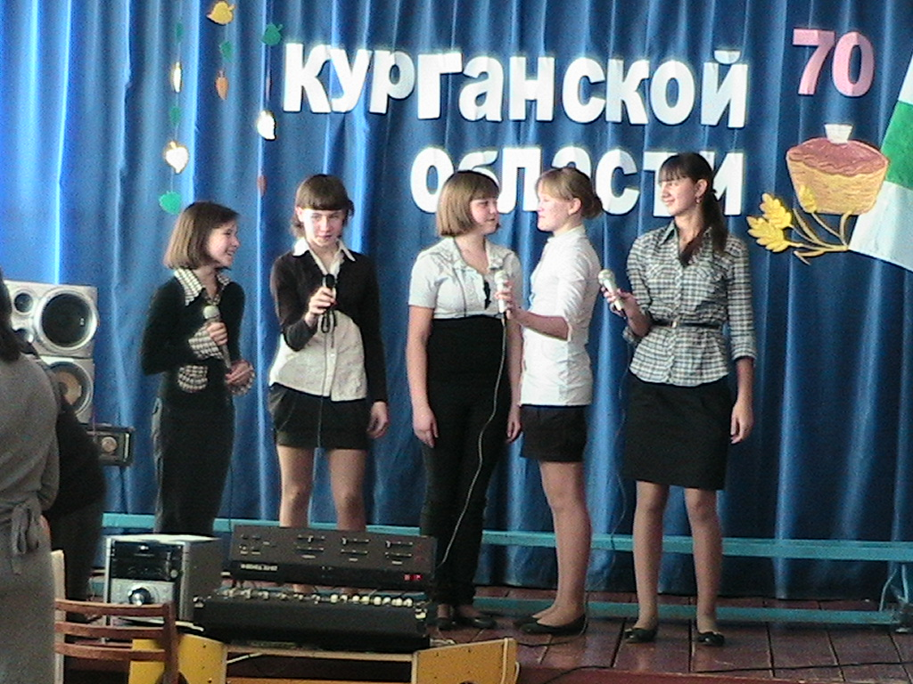
Выступление на торжественном собрании гр. «Березонька»

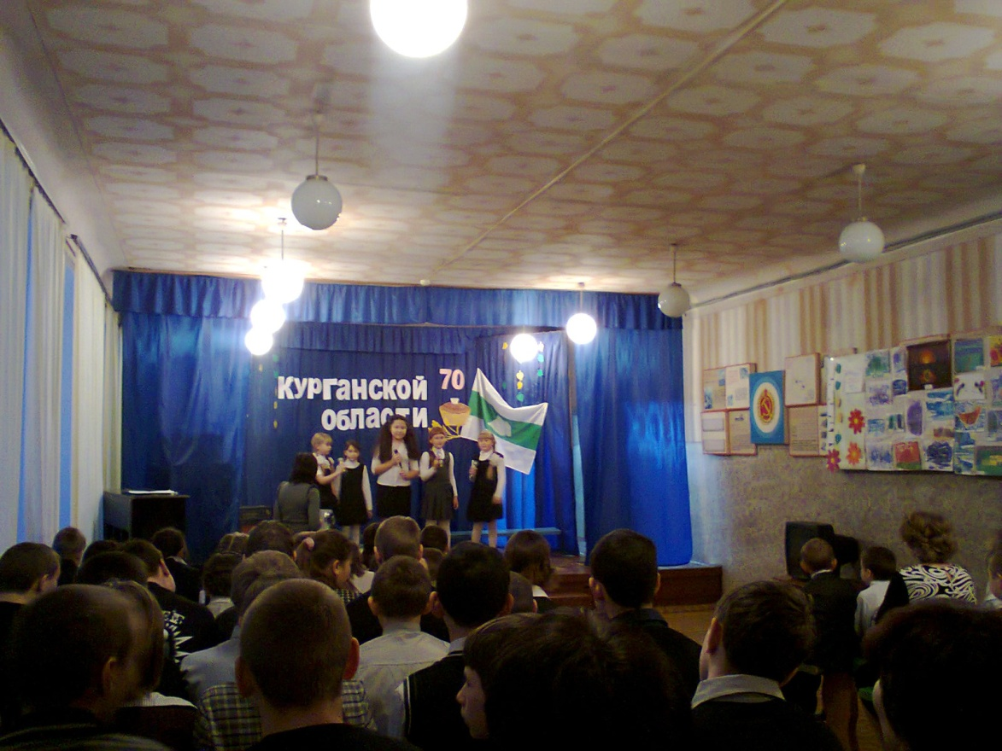
Выступают девочки 3 и 4 класса, на линейке посвященной юбилею области.

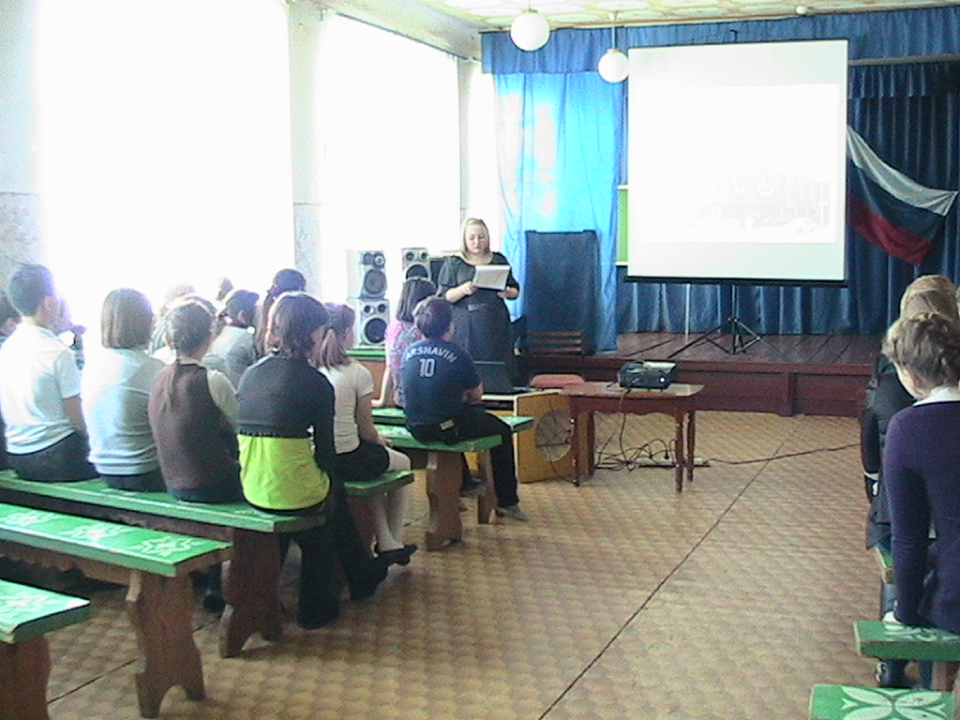
Открытый классный час «Виртуальный тур по музеям города Кургана»

